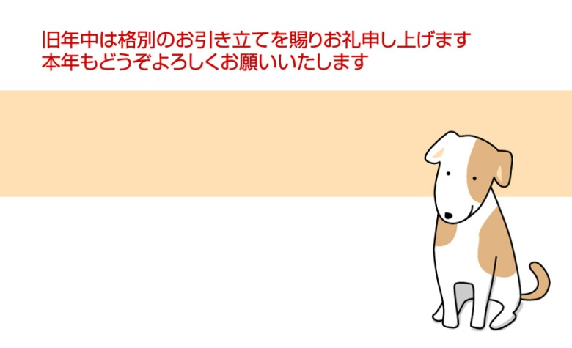



## 株式会社オレンジ証券

三和 花子

〒140-8566

東京都品川区南大井4-41-××

TEL/06-5783-01××

FAX/06-5783-02××

## 株式会社オレンジ証券

三和 花子

〒140-8566

東京都品川区南大井4-41-××

TEL/06-5783-01××

FAX/06-5783-02××

## 株式会社オレンジ証券

三和 花子

〒140-8566

東京都品川区南大井4-41-××

TEL/06-5783-01××

FAX/06-5783-02××

## 株式会社オレンジ証券

三和 花子

〒140-8566

東京都品川区南大井4-41-××

TEL/06-5783-01××

FAX/06-5783-02××

## 株式会社オレンジ証券

三和 花子

〒140-8566

東京都品川区南大井4-41-××

TEL/06-5783-01××

FAX/06-5783-02××

## 株式会社オレンジ証券

三和 花子

〒140-8566

東京都品川区南大井4-41-××

TEL/06-5783-01××

FAX/06-5783-02××

## 株式会社オレンジ証券

三和 花子

〒140-8566

東京都品川区南大井4-41-××

TEL/06-5783-01××

FAX/06-5783-02××

## 株式会社オレンジ証券

三和 花子

〒140-8566

東京都品川区南大井4-41-××

TEL/06-5783-01××

FAX/06-5783-02××

## 株式会社オレンジ証券

三和 花子

〒140-8566

東京都品川区南大井4-41-××

TEL/06-5783-01××

FAX/06-5783-02××

## 株式会社オレンジ証券

三和 花子

〒140-8566

東京都品川区南大井4-41-××

TEL/06-5783-01××

FAX/06-5783-02××